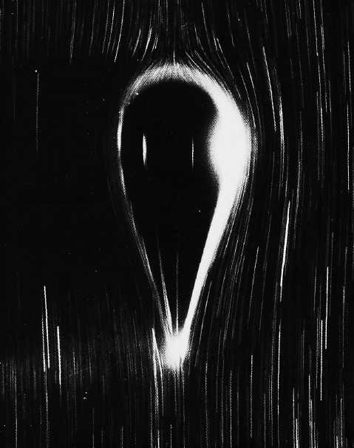

Рисунок 94(183). Пузырь, поднимающийся в неньютоновской жидкости.
Пузырь объемом 13 см³ поднимается при числе Рейнольдса, меньшем 0,1, в вертикальной трубе диаметром 8,2 см (на снимке не видна), заполненной 3,5%-ным водным раствором окиси полиэтилена. Эта жидкость обладает выраженными неньютоновскими свойствами- вязкостью, быстро уменьшающейся с ростом напряжения сдвига, и значительной упругостью. Пузырь теряет симметрию передней и задней частей, которую он имел в ньютоновской жидкости, и становится заостренным в хвостовой части. Фото М. Coutanceau, P. Thizon. [van Wijngaarden, Vossers, 1978]

